实验六 图的存储-邻接矩阵

一、实验目的
1、掌握图的邻接矩阵表示法。
2、了解基于邻接矩阵的图的基本运算。
二、实验内容
1、分析实验程序中各个功能函数的实现过程。
2、设计基于邻接矩阵表示的图的顶点度数计算函数。
三、实验素材
#include<stdio.h>
#include<stdlib.h>
#define MAXV 100 //最大顶点数
typedef char VerTexType; //假设顶点的数据类型为字符型

typedef struct{
VerTexType vexs[MAXV]; //顶点表
int arcs[MAXV][MAXV]; //邻接矩阵
int vexnum,arcnum; //图的当前点数和边数
}AMGraph;

//构造无权图
void Create(AMGraph *G)
{ int i,j;
char c;
printf("请输入顶点数和边数:\n");
scanf("%d%d",&G->vexnum,&G->arcnum);
fflush(stdin);
for(i=0;i<G->vexnum;i++) //建立顶点表
{
printf("\n第%d个顶点：",i);
scanf("%c",&G->vexs[i]);
getchar();
}
for(i=0;i<G->vexnum;i++) //矩阵初始化
for(j=0;j<G->vexnum;j++)
G->arcs[i][j]=0;

for(i=0;i<G->vexnum;i++)
for(j=0;j<G->vexnum;j++)
{ if(i!=j)
{
printf("顶点%c到%c有边吗(Y/y/N/n)？",G->vexs[i],G->vexs[j]);
fflush(stdin);
scanf("%c",&c);
if(c=='y'||c=='Y')
{
G->arcs[i][j]=1;
}
}
}
}
//输出邻接矩阵
void Output(AMGraph *G)
{ int i,j,count=0;
for(i=0;i<G->vexnum;i++)
printf("\t%c",G->vexs[i]);
printf("\n");
for(i=0;i<G->vexnum;i++)
{ printf("%4c",G->vexs[i]);
for(j=0;j<G->vexnum;j++)
{ printf("\t%d",G->arcs[i][j]);
count++;
if(count%G->vexnum==0)
printf("\n");
}
}
}
//主函数
int main()
{ AMGraph G;
Create(&G);
printf("邻接矩阵数据如下：\n");
Output(&G);
return 0;
}
四、实验任务
1、设计计算无向图顶点度的函数：
void Degree(AMGraph *G)
功能：用于计算无向图G中所有顶点的度数，并输出。
测试图例：
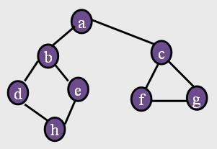
2、设计计算有向图顶点出度和入度的函数：
void Degree(AMGraph *G)
功能：用于计算有向图G中所有顶点的出度和入数，并输出。
测试图例：
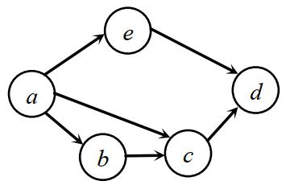

测试主函数：
int main()
{ AMGraph G;
Create(&G);
printf("邻接矩阵数据如下：\n");
Output(&G);
Degree(&G);
return 0;
}

